PETEK

SLJ – SPODAJ IMAŠ SLIKE. IZBERI JIH 7 (LAHKO TUDI VEČ) IN ZAPIŠI BESEDE.

BESEDE ZAPIŠI V ZVEZEK (NA PRAZNO DESNO STRAN PRI ČRKI T (1.A) IN
PRAZNO DESNO STRAN PRI ČRKI Š (1.B) . PAZI NA LEPO PISAVO.

NAMESTO BESED LAHKO PIŠEŠ TUDI POVEDI.

MAT - 1.A +1.B ŠTEVILA DO 15, REŠI UČNI LIST
PRI SEŠTEVANJU LAHKO UPORABLJATE PONAZORILA (FIŽOL, GUMBI,
BARVICE…). Nastavite 10 fižolov…dodate 1 fižol…preštejete skupno
število fižolov… 10 + 1 = 11
Razlaga je tudi na tej povezavi.
https://www.youtube.com/watch?v=Ti2qpztKwZA&feature=youtu.be&fbclid=IwAR3DnBpmSMfBIkjRXNgxE2aqFOMzGCcpac0YJ88ZbL-30jUI681AG0RoLoc

1.A Starši odprite svojo spletno pošto, kjer boste dobili podrobnejša navodila.

GUM - DANES BOŠ SPOZNAL/A NEKATERE GLASBENE POJME. TO SO:
- PESEM
- PEVEC
- PEVSKI ZBOR
- ZBOROVODJA
- SKLADBA
- SOLIST
- ORKESTER
- DIRIGENT

OGLEJ SI PREDSTAVITEV GLASBENI POJMI (pptx) NA PRILOŽENI DATOTEKI, KJER JE MOŽNO, LAHKO POSNETKE TUDI POSLUŠAŠ.

KER NAM PTIČKI VSAK DAN ŽE TAKO LEPO PREPEVAJO, PA ŠE TI ZA ZAKLJUČEK ZAPOJ PESMICO SINIČKA SE JE USEDLA. ALI SE JE ŠE SPOMNIŠ?
UŽIVAJ

ŠPO-

Danes se bomo igrali igro Zadeni cilj. Za boljše razpoloženje lahko zraven poslušaš tudi svojo najljubšo glasbo 😊
Nariši si tarčo in si jo nalepi na vrata ali omaro visoko približno 150 cm. Poišči malo žogico (gumijasto, teniško, iz blaga, skokico…). Meči jo z eno roko. Začni z majhne razdalje in poskušaj najprej zadeti največji krog kjerkoli, nato sredino. Mečeš lahko stoje, kleče, sede, leže… Lahko povečuješ razdaljo, od koder mečeš (naj bo vsaj 2 m). Ciljaš lahko tudi v kakršnokoli posodo, košaro, koš ali škatlo (na enak način).

1.A RAZRED

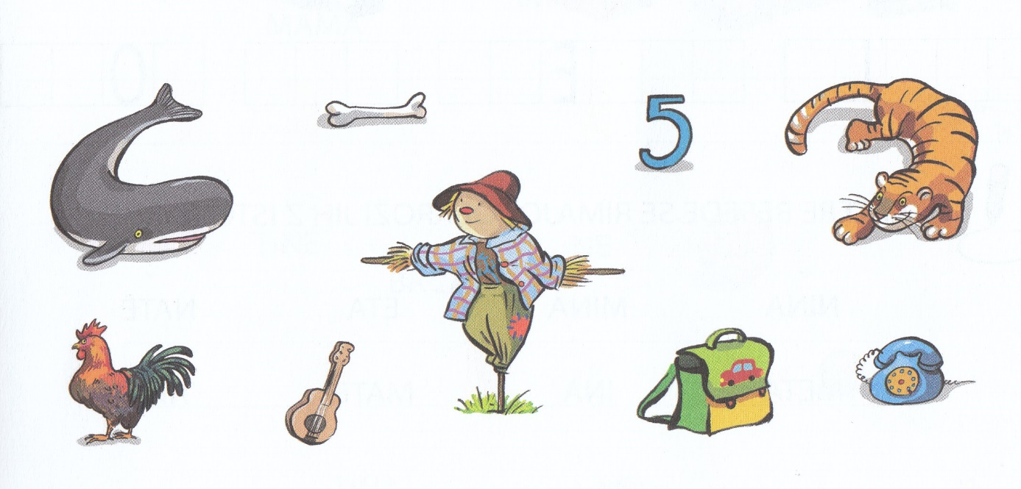
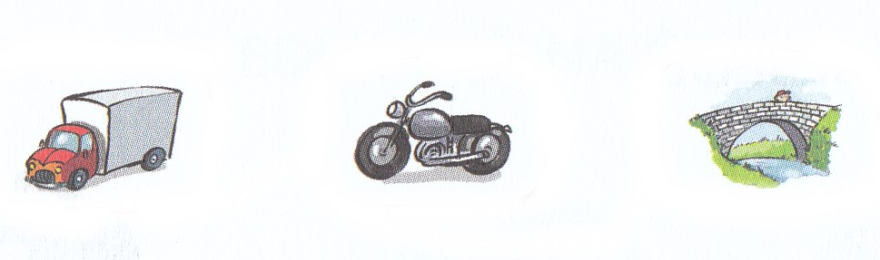

1.B RAZRED

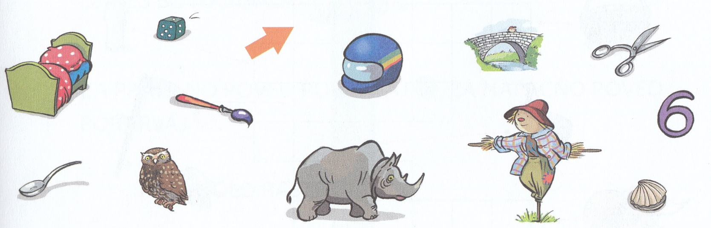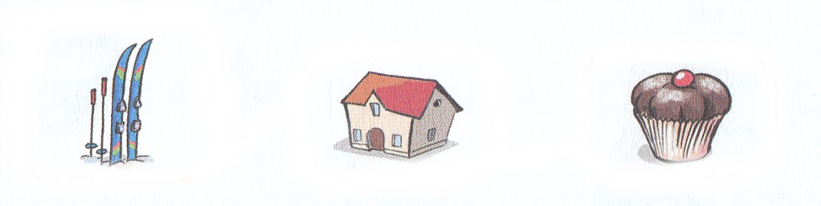

1. | x | x | x | x | x | x | x | x | x | x
 | x
 | 10 | + | 1 | = | 11
 | x | x | x | x | x | x | x | x | x | x
 | x | x
 | 10 | + | 2 | = | 12
 | x | x | x | x | x | x | x | x | x | x
 | x | x | x
 | 10 | + | 3 | =
 | x | x | x | x | x | x | x | x | x | x
 | x | x | x | x
 | 10 | + | 4 | =
 | x | x | x | x | x | x | x | x | x | x
 | x | x | x | x | x
 | 10 | + | 5 | =
2. | 11 |  | 9 |  | 13 |  | 3 |  | 12 |  | 5 |  | 7 |  | 1 |  | 15 |  | 6
3. | 8 |  | 2 |  | 12 |  | 15 |  | 5 |  | 3 |  | 4 |  | 0 |  | 10 |  | 14
4. | 13 |  | 6 |  | 15 |  | 14 |  | 11 |  | 8 |  | 9 |  | 3 |  | 7 |  | 12
NAVODILA ZA DELO

- ODPRI ZVEZEK S KVADRATKI NA NOVI STRANI.
V ZVEZEK NARIŠI KRIŽCE. UPOŠTEVAJ BARVO.
KRIŽEC NAJ BO VELIK ČEZ CEL KVADRATEK.
ZAPIŠI IN REŠI RAČUNE.

- PO NAREKU ZAPIŠI ŠTEVILA. ŠTEVILA NATO ŠE GLASNO PREBERI.
OBKROŽI ŠTEVILA, KI SO MANJŠA KOT 6.

- OBKROŽI ŠTEVILA, KI SO MANJŠA KOT 11.

- OBKROŽI ŠTEVILA. KI SO VEČJA KOT 5 IN MANJŠA KOT 14.

ČE ŽELIŠ, LAHKO REŠIŠ ŠE NEKAJ NALOG. VADI BRANJE IN ZAPIS ŠTEVIL.

- PRIMERJAJ ŠTEVILI IN VSTAVI ZNAK: >, <, = .
- ŠTEVILOM (Š) DOLOČI PREDHODNI (P) IN NASLEDNIK (N).
- UREDI ŠTEVILA PO VELIKOSTI.

1. 2. 3.

12 | < | 13 |  |  |  | P |  | Š |  | N |  |  |  | 12, | 2, | 10, | 13, | 3
4 |  | 14 |  |  |  |  |  | 2
10 |  | 9 |  |  |  |  |  | 12 |  |  |  |  |  | 7, | 14, | 8, | 11, | 1
11 |  | 11 |  |  |  |  |  | 3
15 |  | 5 |  |  |  |  |  | 13 |  |  |  |  |  | 15, | 9, | 6, | 4, | 13
12 |  | 14 |  |  |  |  |  | 14
2 |  | 12 |  |  |  |  |  | 4 |  |  |  |  |  | 9, | 0, | 13, | 5, | 15
7 |  | 1 |  |  |  |  |  | 1
8 |  | 12 |  |  |  |  |  | 11 |  |  |  |  |  | 12, | 14, | 8, | 4, | 2
4 |  | 15 |  |  |  |  |  | 10
13 |  | 3 |  |  |  |  |  | 9 |  |  |  |  |  | 3, | 15, | 13, | 6, | 5
10 |  | 0 |  |  |  |  |  | 5
11 |  | 10 |  |  |  |  |  | 7 |  |  |  |  |  | 10, | 13, | 11, | 14, | 12
14 |  | 15 |  |  |  |  |  | 8

